标题：Sustainable finance versus environmental policy: Does greenwashing justify a taxonomy for sustainable investments?
链接：https://www.sciencedirect.com/science/article/pii/S0304405X24001776
作者及机构：Roman Inderst ,Goethe Universität Frankfurt, Germany
Marcus M. Opp* ,Stockholm School of Economics, Sweden
摘要：Our paper analyzes whether a planner should design a taxonomy for sustainable investment products when conventional tools for environmental regulation can also be used to address externalities arising from firm production. We first show that the private market provision of ESG funds marketed to retail investors involves greenwashing, so that a mandatory taxonomy is necessary to generate real effects of sustainable finance. However, the introduction of such a taxonomy can only improve welfare, on top of optimally chosen environmental regulation, if financial frictions constrain socially valuable economic activity. Otherwise, environmental policy alone is sufficient to optimally address externalities.
AI标题：“漂绿曝光：革命性的分类法揭示了环境政策失败中的可持续投资”

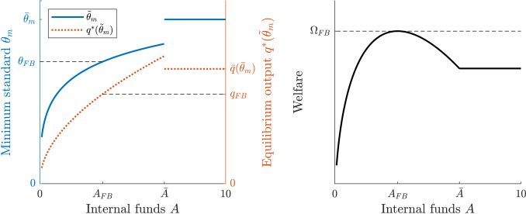
该图展示了最低标准的变化与企业资金和社会福利之间的关系。
AI精炼：本文研究了可持续金融领域，特别关注环境政策失败背景下的“漂绿”问题。粉饰是指对产品或服务的环境效益做出虚假或误导性声明的做法。作者认为，之前的解决方案，如引入最低标准或庇古税，可能不足以防止洗绿。为了解决这个问题，作者建议引入可持续投资的分类法，这将为环保投资提供一个清晰的分类体系。这种方法旨在减轻实现更高可持续性和造成经济活动低效收缩之间的权衡。作者的方法包括分析金融监管在支持可持续转型中的作用，并展示如何将分类法用作防止绿漂的工具。通过利用“可持续资本”，作者建议，即使选择了传统的环境工具，这种方法也可以部分缓解可持续性投资不足的问题。
学术要点：
学术要点 1：可持续金融（Sustainable Finance） 可持续金融强调环境、社会和治理（ESG）因素在金融决策中的重要性，旨在促进长期经济增长和社会发展。|||
学术要点 2：绿色投资分类（Green Investment Taxonomy） 绿色投资分类是指对不同类型的可持续项目进行分类，以帮助投资者识别和评估其环境影响。这项措施对于实现全球可持续发展目标至关重要。|||
学术要点 3：金融约束（Financial Constraints） 金融约束是指企业或个人在获得资金时面临的限制和障碍，这些限制可能阻碍他们有效投资于可持续项目。|||
学术要点 4：环境政策失败（Environmental Policy Failure） 环境政策失败是指现有的环境保护措施不足以应对当前的环境挑战，导致自然资源的过度利用和生态系统的恶化。|||
学术要点 5：外部性（Externalities） 外部性是指个人或企业行为对他人或整个社会产生的间接影响，这些影响可能包括负面后果，如污染、气候变化等。

